

Le,

Madame, Monsieur,

Nous avons le plaisir de vous accueillir très prochainement dans les Pyrénées Ariégeoises.

Veuillez trouver ci-joint le contrat de réservation pour :

- votre séjour du

Merci de nous retourner un exemplaire complété et signé sous 15 jours. Passé ce délai, votre réservation ne pourra pas être prise en compte.
Vous en souhaitant bonne réception, nous restons à votre disposition pour tous renseignements complémentaires.
Dans l’attente de votre arrivée, veuillez agréer, Madame, Monsieur, nos sincères salutations.

Responsable Service Groupes

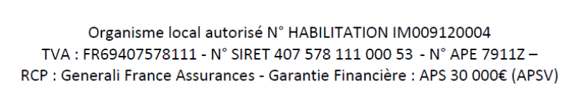


CONTRAT DE RÉSERVATION N°

ENTRE :
L’Office de Tourisme des Pyrénées Ariégeoises
« La résidence », 6 Avenue Théophile Delcassé
09110 Ax-les-Thermes
Représenté par COUDERC Sylvie, Directrice
Tél : 05 61 64 90 31 - 05 61 64 68 13
E-mail : gisele.groupes@tarascon-vicdessos.com / groupe@vallees-ax.com

ET :
Nom :
Adresse :

Tél :
E-mail :

Si vous ne souhaitez pas faire l’objet de prospection commerciale par voie téléphonique, vous pouvez gratuitement vous inscrire sur une liste d’opposition au démarchage téléphonique www.bloctel.gouv.fr

La personne concluant le présent contrat accepte de transmettre ses données dans le but de son exécution et garantit qu’il a recueilli le consentement des autres voyageurs aux mêmes fins.
La personne concluant le présent contrat accepte de transmettre ses données aux fins de recevoir nos promotions et sollicitations (via courriers électroniques, messages SMS, appels téléphoniques et courriers postaux) : oui non

Les données sont conservées pendant une durée qui n’excède pas la durée nécessaire aux finalités suivantes :
- Commande d’un séjour : les données nécessaires au traitement de votre commande seront conservées pendant la durée nécessaire à l’établissement d’un droit ou d’un contrat
- Gestion de la relation commerciale : les données du cocontractant seront conservées (au plus tard) 3 ans à compter de la fin de la relation commerciale.
Conformément à la législation en vigueur, vous disposez d’un droit d’accès, de rectification, de suppression et de portabilité des données personnelles vous concernant et d’un droit d’opposition pour raison légitime à leur traitement.
Pour exercer ces droits, vous devez adresser un courrier postal à l'adresse suivante : Office de tourisme des Pyrénées Ariégeoises, 6 avenue Théophile Delcassé 09110 Ax-les-Thermes

ACCUEIL
Arrivée :
- Arrivée le :
- Mise à disposition des chambres à :
- Première prestation :
Départ :
- Départ le :
- Libération des chambres à :
- Dernière prestation :

HÉBERGEMENT
Nom/caractéristique/catégorie de la structure :
Adresse :
N° téléphone :
Participants ou désignation | Pers. ou quantité | Tarif unitaire | Nombre de jours | Montant
Séjour en
Nombre adultes
Nombre enfants
Nombre chauffeurs
…….. …………….gratuités
Taxe de séjour
TOTAL
Inclus :
Non inclus :
Caution demandée :
Menu : voir document joint en annexe.

PROGRAMME et ACTIVITÉS
Date | Activités / visites | Heure | Nombre de personnes | Prix | Somme totale
TOTAL

- Dans le cas de météo défavorable, certaines activités pourront être annulées ou reportées. Si aucun arrangement ne peut être trouvé, les sommes concernant les activités seront remboursées.
- Dans tous les cas, seul le personnel d’encadrement est habilité quant aux prises de décisions lors des activités.

TRANSPORT
Assuré par :
Vous-même

L’Office de Tourisme :
Compagnie contactée :
Trajet effectué :
Total du transport :
ASSURANCE ANNULATION
- En cas de non présentation, il ne sera procédé à aucun remboursement.
- Les participants se doivent d’être conscients de leur état de santé et d’avoir fait le point auprès de leur médecin traitant avant toute pratique d’activités.
- Pour les groupes constitués, le responsable se sera préalablement assuré de la bonne santé de chaque participant.
Annulation (ou résolution) de la part du client : cf. conditions particulières de réservation.
Annulation de la part du propriétaire : cf. conditions générales de réservation.
Assurance annulation et assistance : cf. conditions assurance annulation.
Souhaitez-vous souscrire une assurance (souscription facultative) ?
Oui Non

Si oui, merci d’ajouter la somme de ………………… € correspondant à 2,7 % du montant total du séjour.

RÈGLEMENT
Montant du séjour | €
Frais de dossier | €
Acompte : 1er versement 25% du montant global à régler le : | €
Solde : 75% du montant global à régler le : | €
Assurance annulation (facultative) | €

Toute personne payante supplémentaire participant à la journée ou au séjour sera facturée ultérieurement après avoir reçu le détail de la facturation des prestations par les fournisseurs.

Le séjour ne sera définitivement réservé qu’après règlement selon les montants et les échéances ci-dessus par chèque bancaire à l’ordre de l’Office de Tourisme ou par virement bancaire.

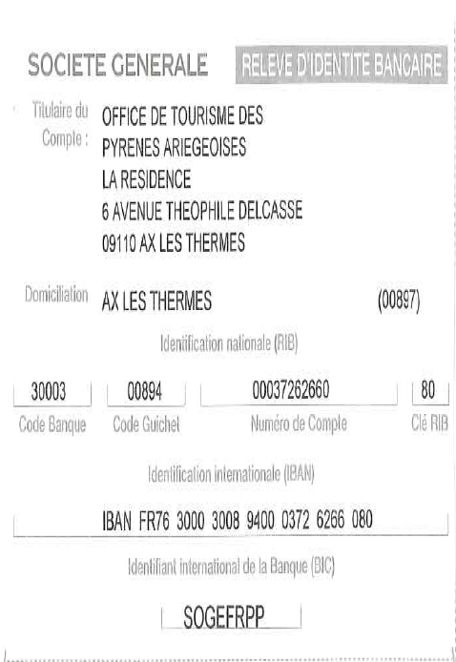

FORMALITÉS ET CONDITIONS PARTICULIÈRES
Formalités :
Nous vous conseillons de consulter jusqu’au jour du départ, les sites :
- https://www.pasteur.fr/fr
- https://www.diplomatie.gouv.fr/fr/conseils-aux-voyageurs/

Nous recommandons vivement de munir le mineur non-accompagné par ses représentants légaux d’une copie de son livret de famille.
Conditions particulières :
Sauf mention contraire, ce séjour n’est pas adapté aux personnes à mobilités réduites.
Nous vous demandons d’être vigilant sur l’effectif contractualisé car les prestataires d’hébergement et d’activités sont moins indulgents qu’auparavant sur les annulations tardives et les baisses d’effectifs notables. Ils envisageront des pénalités contractuelles (Article 8 : Annulation du fait du client) que nous serons obligés de vous appliquer. Dans certains cas, pour des désistements supérieurs à 5% de l’effectif global qui surviendraient moins de 10 jours avant la date d’arrivée au centre d’hébergement, il sera retenu 100% des frais de séjour manquant.

Contrat établi en deux exemplaires – ……. pages.

J’accepte les Conditions générales et particulières de vente

et confirme avoir pris connaissance de l’annexe 1 jointes ci-dessous au contrat (cocher la case)

A , le A , le
Pour l’Office de Tourisme Le client,
signature précédée de la mention signature précédée de la mention
« bon pour accord » : « bon pour accord » :

Madame Sylvie COUDERC

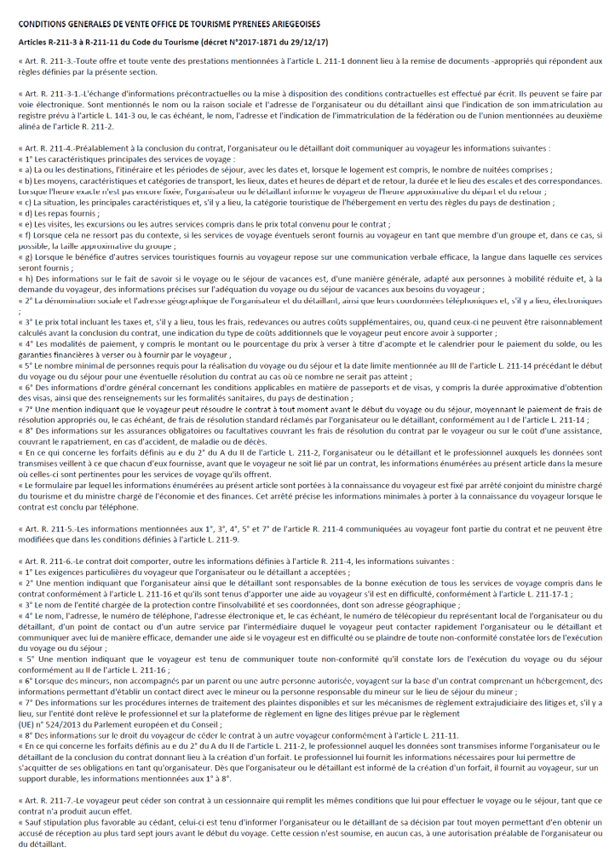

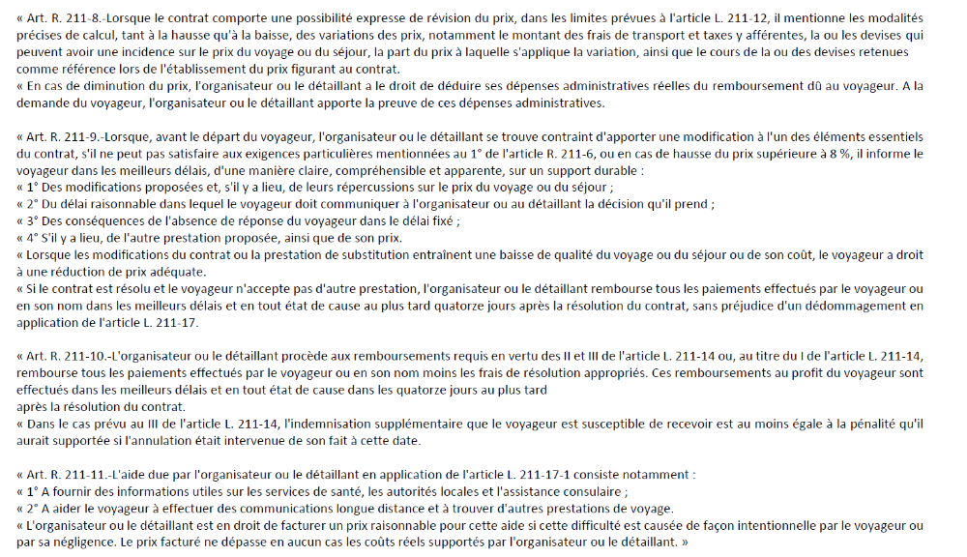

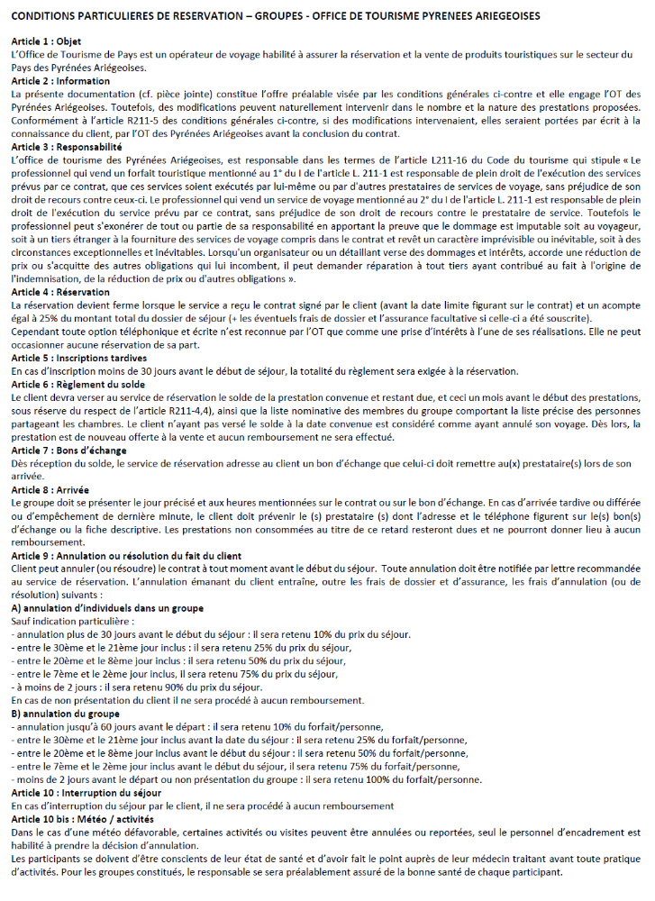

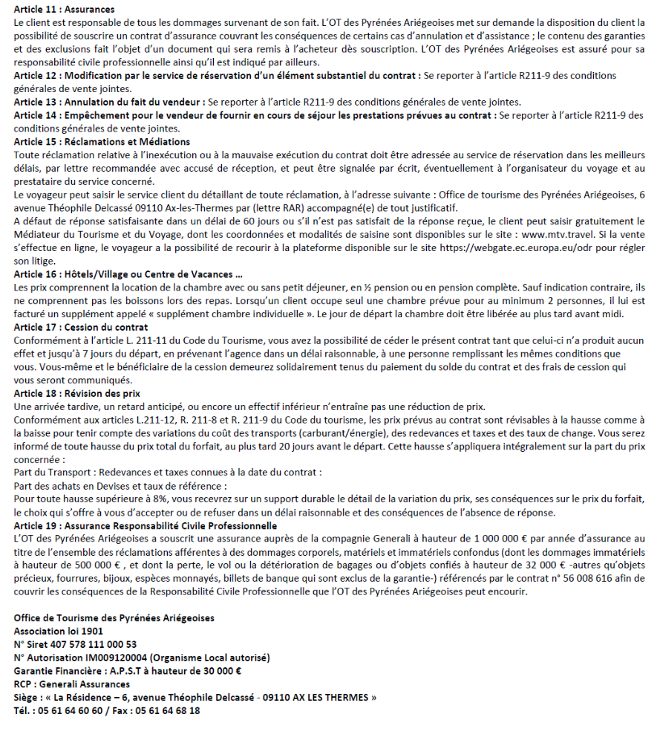

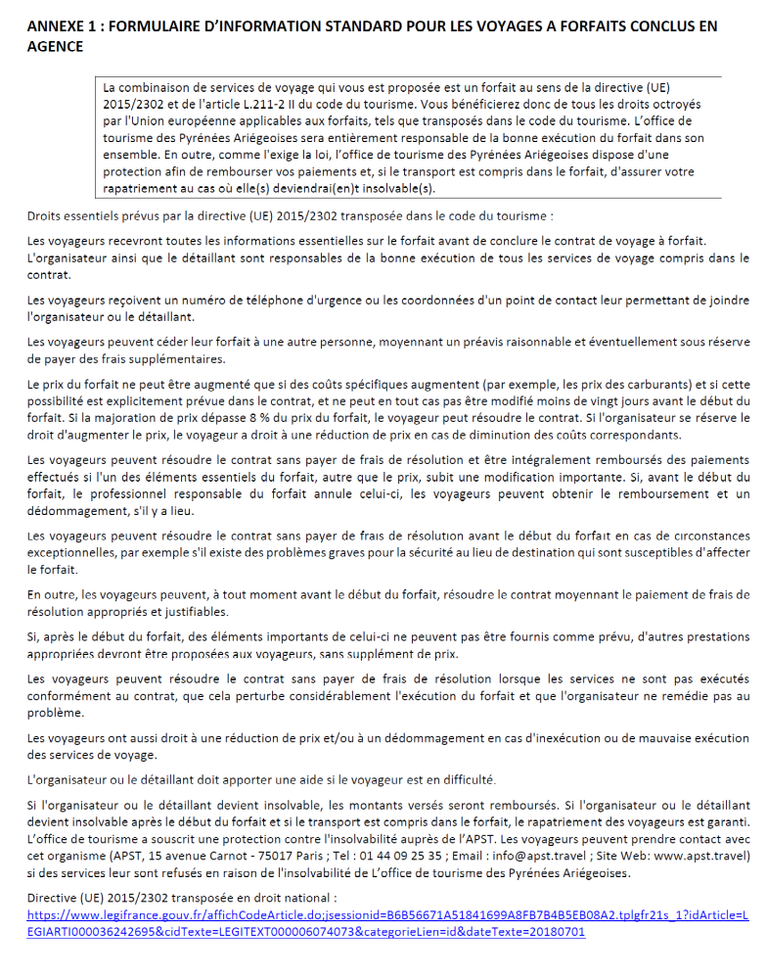

ASSURANCE ANNULATION

